No | OBLIGACIÓN | ACTIVIDAD Y EVIDENCIA
1 | Apoyar desde el componente de gestión jurídica a la dirección de Energía Eléctrica en las gestiones administrativas y financieras relacionadas con los programas, proyectos, contratos y/o convenios financiados con los fondos de inversión a cargo de la DEE
  PEÑA RODRIGUEZ SANTIAGO | OK
  GARZON DELGADILLO JULIAN RAMIRO | OK
  VILLAREAL PARROQUIANO CRISTIAN DANIEL | OK
  AVILA SANTAMARIA ANDREA KATHERINE | OK
  AGREDA BOTINA JUAN CARLOS | OK
  MARTINEZ AYALA TATIANA ANDREA | OK
  MARIO ANDRES CASTANEDA QUINONEZ | OK
  BARRIOS OVALLE CAMILA ANDREA | OK
  VELANDIA RODRIGUEZ ANDREA CAROLINA | PENDIENTE
  RONDEROS MENJUREN KATHERINE ALEXANDRA | OK
  PALOMA RODRIGUEZ NICOLAS ORLANDO | OK
  MARTINEZ PARRA PAULA ANDREA | OK
  BURBANO JARAMILLO JOSE DANILO | OK
  DIAZ HUMANEZ ALEXANDER VLADIMIR | OK
  EDNA YULIETTE GONZALEZ GARCIA | OK
  MORA LOPEZ FRANCY JASLEYDI | OK
  AREVALO VILLALOBOS PEDRO FREDY | OK
  MARTHA LUCIA LANDINES PARRA | OK
  GOLONDRINO MENDEZ PAOLA CAMILA | OK
  GUTIERREZ TORRES ADRIANA KATHERINE | PENDIENTE
  GAMEZ PEÑARANDA ALVARO ALEJANDRO | OK
  VARGAS MOYANO ANA MARIA | OK
  PINEDA GUZMAN JUAN ANDRES | OK
  BOLAÑOS VIVAS JOHN ANDERSON | OK
  VARGAS SERRANO ANDRES FELIPE | OK
  GARCIA ROCHA DANIEL FELIPE | OK
  HERNANDEZ DELGADO AURA VALENTINA | OK
  LARA ALVAREZ JULIO GABRIEL | OK
  OMAR OLARTE TRIANA | PENDIENTE
  MARCELA PATRICIA ARAUJO COLINA | OK
  ARDILA CASTELLANOS LINA SOFIA | OK
  BERNAL OSPINA HERNAN GIOVANNY | OK
  ROMERO ROMERO RAFAEL REINALDO | OK
  JUAN CAMILO PUERTO RODRIGUEZ | OK
  PAEZ LOPEZ SANDRA MILENA | OK
  JUAN CAMILO GARCIA ORTIZ | OK
  GARCIA TORRES LUIS EDUARDO | PENDIENTE
  RODRIGUEZ ARIAS ELCY ESPERANZA | OK
  CENTENO BELTRAN WILDER | OK
  BARACALDO CALDERÓN LAURA ISABEL | OK
  TAUTIVA GUARIN JERALDYN | OK
  RIVAS PAEZ SEBASTIAN CESION | OK
  PINZON RODRIGUEZ ANDREA JULIANA | OK
  PEREZ CAMPIÑO JUAN CAMILO | OK
  CASALLAS LARROTTA INGRID CATERINE | OK
  ORDOÑEZ MUÑOZ SEBASTIAN | OK
  ROMERO MALDONADO MARIA FERNANDA | PENDIENTE
  RODRIGUEZ QUINTERO YEIMY KATHERIN | OK
  CHAVES RIVERA XIMENA | OK
  ARCHILA CONTRERAS SAUL RICARDO | OK
  CHACON HERNANDEZ IVETH AMALIA | OK
  CAMILO ANDRES AVELLA RINCON | OK
  NEILA LUZ BALETA MIZAR | OK
  GRAJALES MARIN DAVID ANDRES | OK
  RODRIGUEZ ROMERO EDGAR ALEXANDER | OK
  BERNAL RUBIANO JULIO ANDRE | OK
  LOPEZ LOPEZ IVAN DAVID | NO GENERO FACTUTA
  RODRIGUEZ MARTINEZ JUAN CAMILO | OK
  YEPES MOYA JENNY | PENDIENTE
  JUAN CAMILO CAICEDO ULLOA | OK
  LEGUIZAMON GOMEZ DANIEL ALEJANDRO
  CARDENAS GARCIA LUIS ALEJANDRO | OK
  VILLALBA ACOSTA ANGYE NATALIA | OK
  OROZCO BARRIOS KELLY MICHELLE | OK
  ACEVEDO CUBILLOS LUZ ANGELA | OK
  SUAREZ TELLEZ CESAR AUGUSTO | OK
  ROA BARRAGAN JENNY ELIZABETH | OK
  RODRIGUEZ ANGEL LAURA NATALIA | OK
  MUÑOZ ARANGO GIOVANNI ENRIQUE | OK
  VELASQUEZ ALEJO CRISTIAN STEPH | OK
  SERRANO CABARCAS GIANMARCO-ED | OK
  LICETH PAOLA TORRES PARADA-ED | OK
  MELGAREJO ARIAS JOSE DAVID | OK
  DOMINGUEZ JIMENEZ JUAN ANTONIO-ED | OK
  VILLANUEVA GARZON FREDDY ALEXANDER | OK
  MENDOZA CORTES WILDER MARTIN | OK
  CABALLERO TIMOTE SANDRA JEANNETTE
  ARCILA QUINTERO NORBEY | PENDIENTE
  PINEDA BARBOSA DEYSI-ED | OK
  RAMIREZ GUTIERREZ CLAUDIA JEANETH-ED | OK
  ARDILA ROMERO YENIFER ROCIO | OK
  MENDEZ DEVIA DAYANNA SOLEY | OK
  PABON CHAVEZ MICHELLE NATALIA | NO GENERO FACTUTA
  TOVAR ARISTIZABAL FARID ALEJANDRO | OK
  MENDIETA CASTAÑEDA JOHAN ESTEBAN | OK
  PADILLA CAMACHO LUIS MARIA-ED | OK
  ARIAS HINCAPIE ALBA NURY | OK
  MORALES GARZON LUIS MIGUEL | OK
  CARRION CAMPO EDDER ANDRES | OK
  CARVAJAL AGUIRRE LUISA FERNANDA | OK
  YHON DAIRO ZAPATA RODRIGUEZ | OK
  MENDOZA MARTINEZ JUAN CAMILO | OK
  ARDILA BEDOYA JENNY FERNANDA-ED | PENDIENTE
  GONZALEZ SILVA GERMAN EDUARDO | OK
  DUEÑAS VEGA NELSON JAVIER | OK
  MOSQUERA MOSQUERA SANDY MILEZA | OK
  JOYA CRUZ CARLOS ALBERTO
  GOMEZ CORREDOR ROSA ENRIQUELINA | OK
  RODRIGUEZ NOVOA MARIA ALEXANDRA | OK
  RICAURTE SANABRIA MARIA CAMILA | OK
  GONZALEZ ABELLA JUAN SEBASTIAN | OK
  DIAZ AGUDELO CINDY VANESSAZ | OK
  MORENO PINZON ANN MARJIE | OK
  GARCIA OSPINA ALEXANDRA | OK
  MONTES GUZMAN FANNY EKATERINA | OK
  PARRA VELASQUEZ MARCIA LORENNA ANDREA | OK
  PEREZ RINCONES LORENA | OK
  URBINA ARIAS MARLY GINNETH | OK
  PINILLA VALDERRAMA TATIANA ALEXANDRA | PENDIENTE
  SANABRIA HERNANDEZ SANDRA PATRICIA | OK
  RODRIGUEZ INFANTE ANDREA NATALIA | OK
  FONSECA CHAVEZ NESTOR ORLANDO | OK
  GUTIERREZ YATE LAURA VALENTINA | OK
  MARTES ORTEGA FERNANDO MIGUEL | OK
  BAQUERO MALDONADO JAVIER ANDRES | OK
  MORENO PORTILLO LAURA CATALINA | OK
  PEREZ FARIGUA DANIEL ALBERTO | OK
  SANTAMARIA ROMERO SANTIAGO | NO GENERO FACTUTA
  CAMBEROS RODRIGUEZ ANGIE LORENA | OK
  CAMPOS HURTADO ANGELA MAYERLY | OK
  GARCIA MUNEVAR YEISON ESTICK | OK
  CASTILLO OCAMPO LIZETH JOHANNA | OK
  BEJARANO CAICEDO CRISTIAN HERNANDO | OK
  AGUILAR MONTILLA ROBERT ARMANDO | OK
  CHAMORRO RINCÓN DARWIN BONED | OK
  HERNANDEZ POLANCO EIDER EMIR
  BALAGUERA MORA OSCAR GIOVANNY | OK
  GUERRERO MEDINA DANIEL REINALDO | OK
  ALVAREZ MORENO DELIA ROCIO | OK
  GIL VELASQUEZ LAURA NATALIA | OK
  ARIZA CASTELLANOS JULIAN ANDRES | OK
  PEREZ BLANCO LUISA FERNANDA | NO GENERO FACTUTA
  RODRIGUEZ VENEGAS DANIEL ANTONIO
  BARBOSA HERNANDEZ DIANA MARCELA | OK
  MONTAÑO SALAMANCA WILLIAM | OK
  VALENCIA ARANDA ANGELA CONSTANZA | OK
  RODRIGUEZ CRUZ JEISON ALEXANDER | OK
  OCAMPO SILVA CARLOS HUMBERTO | PENDIENTE
  CABALLERO CORREDOR JILVER AUGUSTO | OK
  LAGOS RODRIGUEZ NESTOR ARMANDO | OK
  HURTADO PEÑA JULIAN DAVID | OK
  GUTIERREZ PRECIADO DIANA MARCELA | OK
  CASTRO GARZON KELLY JOHANNA | OK
  CORTES MOLINA MARIA CAMILA | OK
  GRAJALES CARDONA DANIELA | OK
  CUBILLOS SANCHEZ MARIA CAMILA | OK
  LOPEZ GIRALDO NATALIA | PENDIENTE
  ROMERO CRUZ DIANA MILENA CESION | PENDIENTE
  AVEDAÑO AMAYA JUAN DAVID | OK
  LESMES CEPEDA VERONICA | OK
2 | Apoyar Documental y técnicamente, los informes técnicos, actividades o tramites presentados por el grupo de supervisión con relación a los proyectos, contratos y/o convenios financiados con los fondos de inversión a cargo de la DEE. | 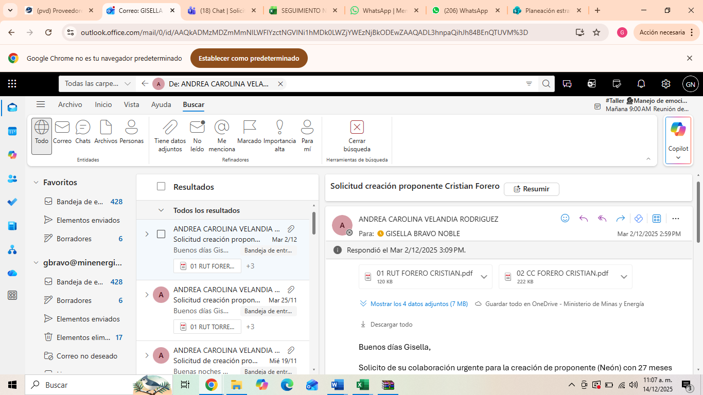
  NOMBRE | CEDULA
  Cristian Alberto Forero Camacho | 1.013.659.191
3 | Brindar apoyo en la actualización de la información de los contratos que le asigne el supervisor del contrato, para realizar el respectivo cargue en la plataforma establecidas por la dirección de energía energética, previo análisis y validación de esta | La creación de casos en Aranda corresponde al siguiente cuadro:  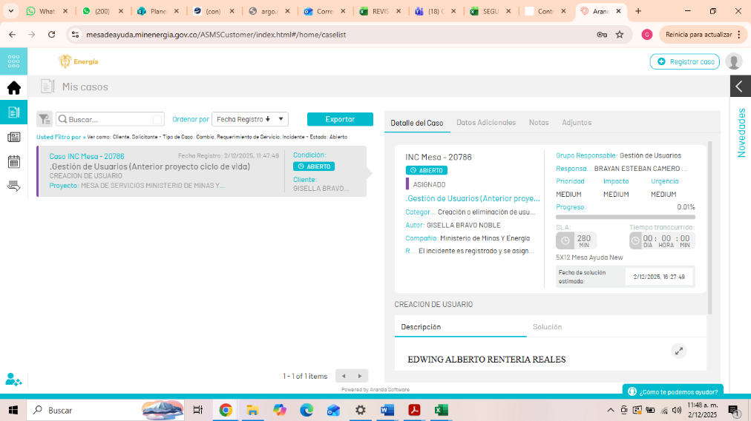  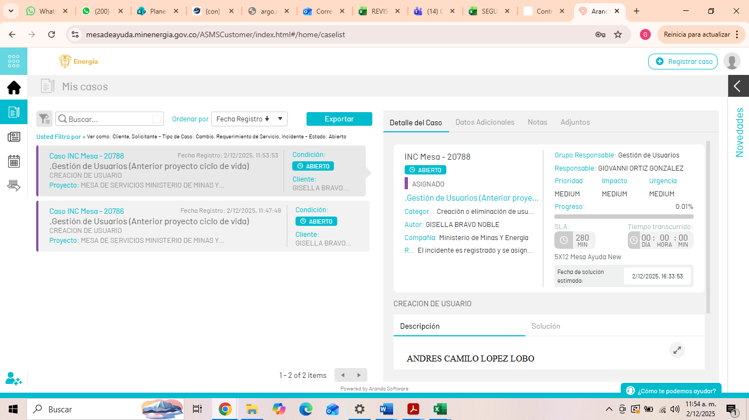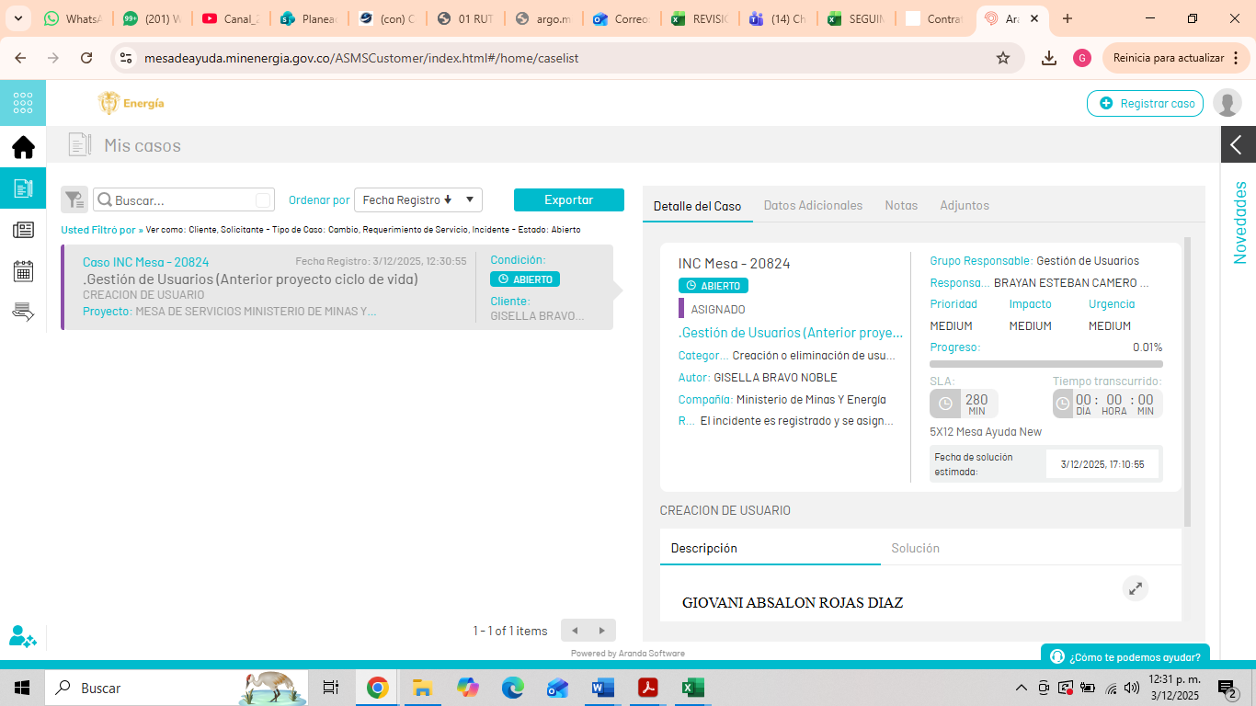
  NOMBRE | LL
  EDWING ALBERTO RENTERIA REALES | 20786
  ANDRES CAMILO LOPEZ LOBO | 20788
  GIOVANI ABSALON ROJAS DIAZ | 20824
4 | Colaborar con la proyección de solicitudes, proposiciones, elaboración de oficios, respuestas de derechos de petición, requerimientos de entes de control y demás documentos y requerimientos que le sean asignados, dando respuesta en términos legales y demás documentos relacionados con el marco de la estrategia de comunidades energéticas. | 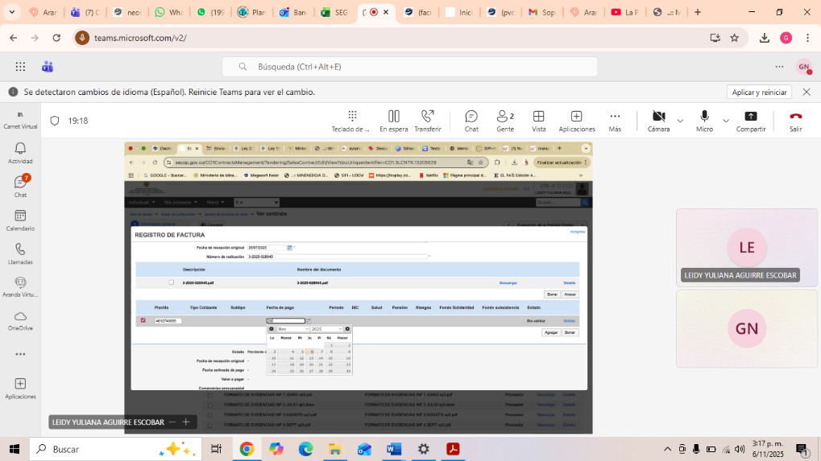
5 | Todas las demás inherentes o necesarias para la correcta ejecución del objeto contractual y que le sean asignadas por el o la supervisor(a). | 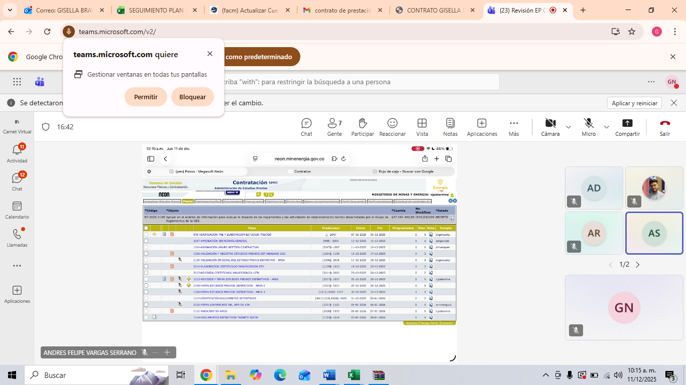  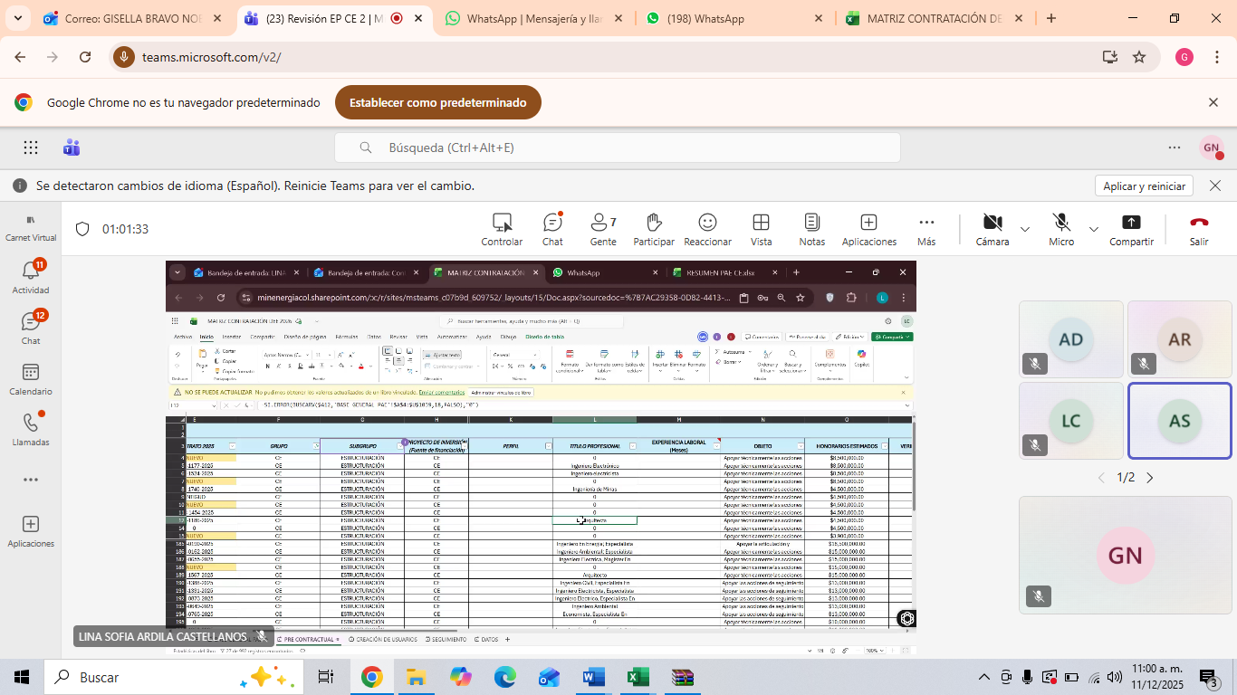  

Cordialmente

Contratista: GISELLA BRAVO NOBLE
No. Contrato: GGC-1424-2025

